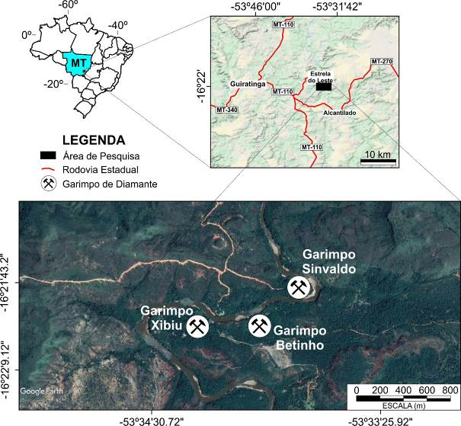
Figura 1 Mapa de Localização da área de estudo com a indicação dos garimpos do Xibiu, Bertinho e Sinvaldo, município de Guiratinga, MT.

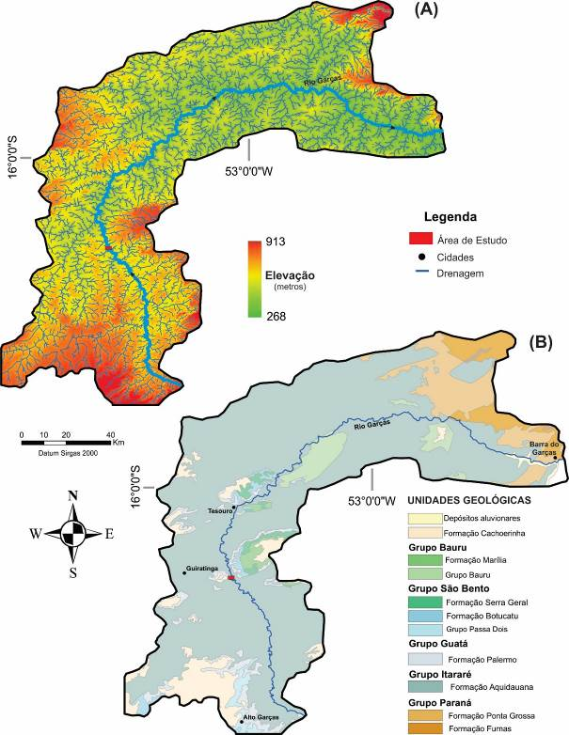
Figura 2 (A) Mapa da Bacia hidrográfica do rio Garças com a rede de drenagem. (B) Mapa geológico da bacia do rio Garças com as principais unidades geológicas mapeadas e a localização da área de estudo.

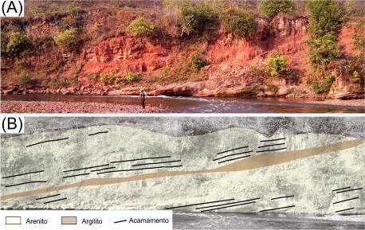
Figura 3 (A) Fotografia evidencia a ocorrência de arenitos e argilitos da Formação Aquidauana que ocorrem na bacia do Rio Garças, próximo ao município de Guiratinga, MT. (B) Fotografia com a indicação das camadas de rochas sedimentares e estruturas associadas.

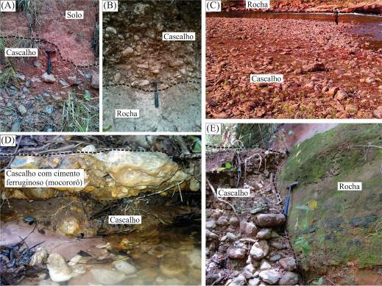
Figura 4 Fotografias evidenciam a ocorrência de cascalhos nas áreas dos garimpos de diamante da região do rio Garças. Depósitos de cascalhos coluvionar (A), terraço (B) e de barra de pontal – ajogo (C) identificados na bacia do Rio Garças. (D) Cascalho com cimento ferruginoso (mocororô) recobrindo camadas de cascalhos na região do Garimpo do Xibiu. (E) Contato geológico entre um depósito de cascalho fluvial e arenitos da Formação Aquidauana, Garimpo do Xibiu.

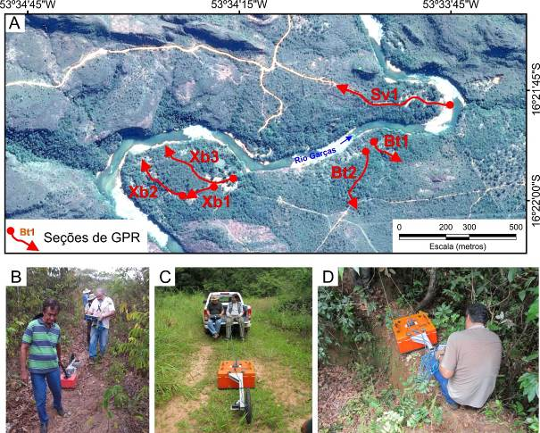
Figura 5 (A) Imagem aérea da área de pesquisa com a indicação das seções de GPR realizadas nos garimpos pesquisados. Fotografias evidenciam as aquisições de GPR nas áreas dos garimpos do Xibiu (B), Sinvaldo (C) e Bertinho (D).

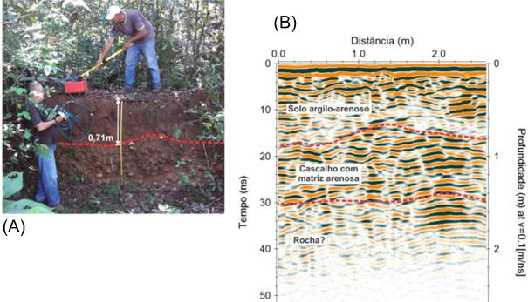Figura 6 (A) Fotografia de um afloramento usado na calibração da velocidade da onda eletromagnética na região dos garimpos de diamante, e (B) respectiva seção de GPR com os limites dos refletores relacionados aos contatos geológicos.

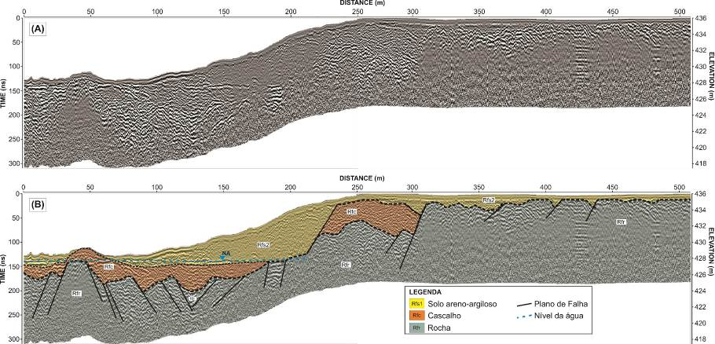 | Figura 7 Seção de GPR realizada no Garimpo do Sinvaldo com a delimitação das principais radarfácies e possíveis falhamentos normais. (A) Seção sem interpretação. (B) Seção interpretada.

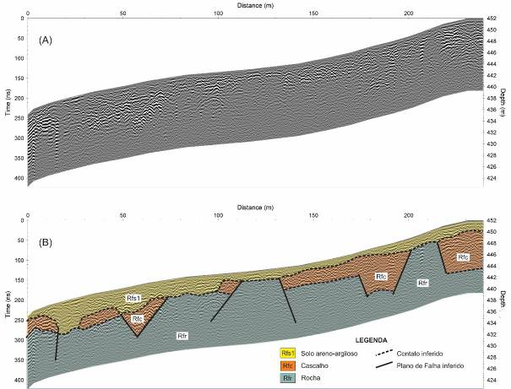
Figura 8 Seção de GPR realizada no Garimpo do Bertinho com a delimitação das principais radarfácies e possíveis falhamentos normais. Seção Bt1 (A) sem interpretação e (B) interpretada. Seção Bt2.

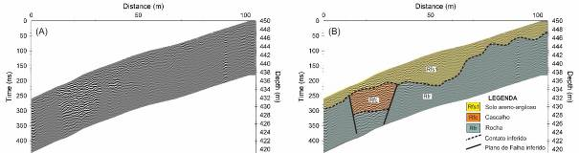
Figura 9 Seção de GPR realizada no Garimpo do Bertinho com a delimitação das principais radarfácies e possíveis falhamentos normais. Seção Bt2 (A) sem interpretação e (B) interpretada.

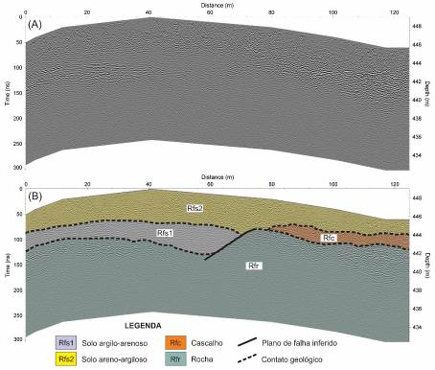
Figura 10 Seção de GPR Xb1 realizada no Garimpo do Xibiu com a delimitação das principais radarfácies e possíveis falhamentos normais. (A) sem interpretação e (B) interpretada.

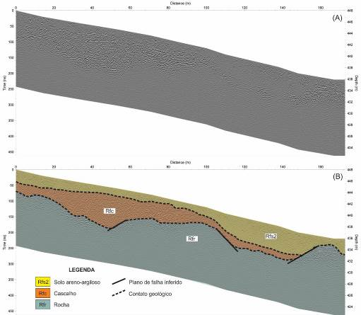
Figura 11 Seção de GPR Xb2 sem interpretação (A) e interpretada (B). Na seção nota-se a maior espessura de cascalho identificada na área na posição de 50 metros.
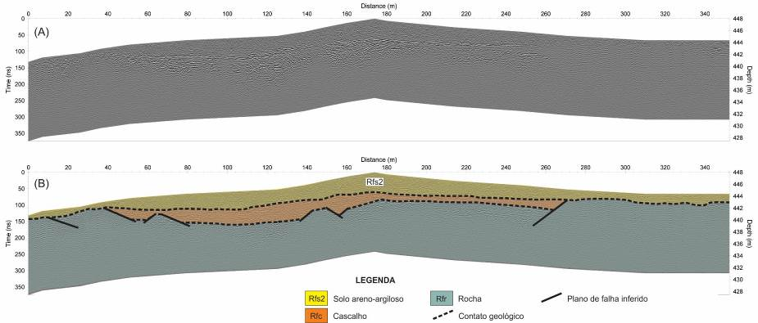 | Figura 12 Seção de GPR Xb3 realizada no Garimpo do Xibiu com a delimitação das principais radarfácies e possíveis falhamentos normais. (A) Seção sem interpretação. (B) Seção interpretada. Nota-se uma camada de cascalho com 230 metros de comprimento e espessura média de 2 metros.

